Documento de Requisitos
Projeto: Gerador de Provas
Versão 1.0

Autor(es):
João Batista Gomes Silva
Paulo Henrique Rodrigues Abreu
Otacílio Ruas

Público alvo

O projeto possui como público principal os discentes de todas as esferas, do ensino fundamental ao ensino superior, que necessitam elaborar/gerar avaliações de maneira simples e descomplicada.

Histórico de versões

Data | Versão | Descrição | Autor
03/05/2017 | 1.0 | Versão inicial do projeto | João Batista Gomes Silva
13/05/2017 | 1.0 | Inserção dos requisitos do sistema, diagrama de classe e atividade. | Paulo Henrique Rodrigues Abreu
14/05/2017 | 1.0 | Diagrama de objeto, melhorias no diagrama de caso de uso. | Otacílio Ruas

Sumário
- Introdução 3
- Definição de requisitos de usuário 3
- Especificação de requisitos de sistema 4
- Modelos de sistema 11

1. Introdução

A necessidade de elaborar avaliações é uma realidade, algo inevitável na vida acadêmica. Tal processo além de desgastante se torna dificultoso para profissionais que não possuem familiaridade com as novas tecnologias. Outro problema existente é o gerenciamento de tais avaliações, como o ano de elaboração e turmas que devem ser aplicadas.

Ciente de tal realidade, o Gerenciador de Provas vem com o intuito de facilitar e agilizar os processos acima citados, proporcionando uma área de gerenciamento (cadastro, edição, remoção e pesquisa) de turmas, disciplinas, questões e avaliações. O mesmo também possui como uma das suas principais funcionalidades, como o próprio nome insinua, gerar provas, inicialmente em PDF e DOC,

2. Definição de requisitos de usuário
2.1 Requisitos Funcionais
[RF001] Gerenciamento de Turmas

Descrição: Um conjunto de funcionalidades que tem como objetivo: inserir, editar e excluir turmas.

[RF002] Gerenciamento de Disciplinas

Descrição: Um conjunto de funcionalidades que tem como objetivo: inserir, editar e excluir disciplinas.

[RF003] Gerenciamento de questões abertas e de múltipla escolha

Descrição: Um conjunto de funcionalidades que tem como objetivo: inserir, editar e excluir questões.

[RF004] Gerenciamento de Provas

Descrição: Um conjunto de funcionalidades que tem como objetivo: inserir, editar e excluir provas. Podendo também gerar os documentos PDF/DOC para impressão ou armazenar em memória.

[RF005] Gerecimento de Usuários

Descrição: Um conjunto de funcionalidades que tem como objetivo cadastrar usuários e validar acesso (login/logout).

2.2 Requisitos não Funcionais

Nenhuma informação requerida pelo cliente. Sistema não é crítico e nem necessita de exigências avançadas.

3. Especificação de requisitos de sistema
3.1 Requisitos Funcionais

[RF001] Cadastrar Turma

Descrição: Essa função tem como objetivo cadastrar as turmas, sendo que, para cadastrar uma turma é necessário selecionar as matérias da turma especificada. Além de matérias, uma turma é formada por um código único identificador e pelo seu ano de inicialização.

Pré condições: Existir ao menos uma matéria já cadastrada no sistema. Usuário está logado em sua conta.

Fluxo principal:
- O sistema recebe os dados necessários para efetuar o cadastro de turma.
- Os dados são validados pelo sistema e salvos no banco de dados.

Fluxos secundários de eventos:

Dados fornecidos inválidos
Campos não preenchidos: O usuário poderá não preencher todos os campos necessários.
Ação tomada: Uma mensagem referente ao campo a ser preenchido será exibida.

[RF002] Editar Turma

Descrição: Essa função tem como objetivo fornecer ao usuário uma opção de reparar erros que tenham sido cometidos na hora do cadastro da turma. Sendo possível editar os campos de código da turma, data de inicialização da turma e disciplinas.

Pré condições: Usuário está logado em sua conta.

Fluxo principal:
- O sistema recebe os dados necessários para efetuar a edição.
- Os dados são validados pelo sistema e atualizado no banco de dados.

Fluxos secundários de eventos:

Dados fornecidos inválidos
Campos não preenchidos: O usuário poderá apagar os dados já existentes e não preencher todos os campos necessários.
Ação tomada: Uma mensagem referente ao campo a ser preenchido será exibida.

[RF003] Excluir Turma

Descrição: Essa função tem o objetivo simples de excluir uma turma. A turma deve ser selecionada pelo seu código único e excluída após o usuário confirmar que deseja realmente excluir.

Pré condições: Usuário está logado em sua conta.

Fluxo principal:
- O sistema recebe o código único selecionado através de alguma funcionalidade de interface para seleção de dados e exclui a turma referenciada.

Fluxos secundários de eventos:
-Sem fluxo secundário.

[RF004] Cadastrar Prova

Descrição: Essa função tem como objetivo inserir as provas no sistema. Cada prova tem descrição, disciplina, questões e turma.
Obs.: É possível criar uma prova sem necessariamente ter que salvar a mesma no sistema, dessa forma pode-se optar por apenas gerar um documento para impressão PDF/DOC.
Isso pode ser melhor entendido no Diagrama de Atividade, no tópico 4.4 Diagrama de Atividade.

Pré condições: Usuário está logado em sua conta. É necessário existir disciplina, questões e turma já cadastrados no sistema.

Fluxo principal:
- O sistema recebe os dados necessários para efetuar o cadastro da prova.
- Os dados são validados pelo sistema e salvos no banco de dados.

Fluxos secundários de eventos:

Dados fornecidos inválidos
Campos não preenchidos: O usuário poderá não preencher todos os campos necessários.
Ação tomada: Uma mensagem referente ao campo a ser preenchido será exibida.

[RF005] Editar Prova

Descrição: Essa função tem como objetivo fornecer ao usuário uma opção de reparar erros que tenham sido cometidos na hora do cadastro da prova. Sendo possível editar os campos de descrição, disciplina, questões e turma.

Pré condições: Usuário está logado em sua conta.

Fluxo principal:
- O sistema recebe os dados necessários para efetuar a edição.
- Os dados são validados pelo sistema e atualizado no banco de dados.

Fluxos secundários de eventos:

Dados fornecidos inválidos
Campos não preenchidos: O usuário poderá apagar os dados já existentes e não preencher todos os campos necessários.
Ação tomada: Uma mensagem referente ao campo a ser preenchido será exibida.

[RF006] Excluir Prova

Descrição: Essa função tem o objetivo simples de excluir uma prova escolhida. A prova deve ser selecionada pela sua descrição e excluída após o usuário confirmar que deseja realmente excluir. (Obs.: A descrição é só para que o usuário identifique a prova, mas é importante lembrar que todos os objetos têm códigos únicos identificadores que só são citados no documento quando os mesmos têm propriedade de chave candidata).

Pré condições: Usuário está logado em sua conta.

Fluxo principal:
- O sistema recebe o código único selecionado de formal automática quando o usuário escolher a prova através da descrição que identifico-a para o usuário e exclui a mesma.

Fluxos secundários de eventos:
-Sem fluxo secundário.

[RF007] Exportar Prova para PDF/DOC

Descrição: Essa função tem o objetivo de selecionar alguma prova escolhida pelo usuário e gerar um documento PDF/DOC.
Para isso é necessário usar alguma biblioteca que permita a geração de documentos nos formatos citados acima.

Pré condições: Usuário está logado em sua conta. Existir prova cadastrada.

Fluxo principal:
-O sistema recebe o código único selecionado de formal automática quando o usuário escolher a prova através da descrição que identifico-a para o usuário.
-Faz comunicação com a biblioteca/API e gera o PDF/DOC.

Fluxos secundários de eventos:
-Sem fluxo secundário.

[RF008] Cadastrar Disciplina

Descrição: Essa função tem como objetivo inserir as disciplinas no sistema. Cada disciplina tem nome e descrição.

Pré condições: Usuário está logado em sua conta.

Fluxo principal:
- O sistema recebe os dados necessários para efetuar o cadastro da disciplina.
- Os dados são validados pelo sistema e salvos no banco de dados.

Fluxos secundários de eventos:

Dados fornecidos inválidos
Campos não preenchidos: O usuário poderá não preencher todos os campos necessários.
Ação tomada: Uma mensagem referente ao campo a ser preenchido será exibida.

[RF009] Editar Disciplina

Descrição: Essa função tem como objetivo fornecer ao usuário uma opção de modificar os dados já cadastrados de uma determinada disciplina. Sendo possível editar os campos nome e descrição.

Pré condições: Usuário está logado em sua conta.

Fluxo principal:
- O sistema recebe os dados necessários para efetuar a edição.
- Os dados são validados pelo sistema e atualizado no banco de dados.

Fluxos secundários de eventos:

Dados fornecidos inválidos
Campos não preenchidos: O usuário poderá apagar os dados já existentes e não preencher todos os campos necessários.
Ação tomada: Uma mensagem referente ao campo a ser preenchido será exibida.

[RF010] Excluir Disciplina

Descrição: Essa função tem o objetivo simples de excluir uma disciplina. A disciplina deve ser selecionada pelo seu nome e excluída após o usuário confirmar que deseja realmente excluir.

Pré condições: Usuário está logado em sua conta.

Fluxo principal:
- O sistema recebe o código único selecionado através de alguma funcionalidade de interface para seleção de dados e exclui a disciplina referenciada.

Fluxos secundários de eventos:
-Sem fluxo secundário.

[RF011] Cadastrar Questões

Descrição: Essa função tem como objetivo inserir as questões no sistema. Cada questão tem texto e comentário. A questão pode ser do tipo aberta ou múltipla escolha. No caso de ser aberta o usuário pode guardar uma resposta guia, mas não é obrigatório. Caso seja de múltipla escolha é obrigatório que sejam cadastradas as alternativas e qual é a alternativa correta. Uma questão pode ter 1 ou mais imagens.

Pré condições: Usuário está logado em sua conta.

Fluxo principal:
- O usuário escolhe se é aberta ou de múltipla escolha
- O sistema recebe os dados necessários para efetuar o cadastro da questão.
- Os dados são validados pelo sistema e salvos no banco de dados.

Fluxos secundários de eventos:

Dados fornecidos inválidos
Campos não preenchidos: O usuário poderá não preencher todos os campos necessários.
Ação tomada: Uma mensagem referente ao campo a ser preenchido será exibida.

[RF012] Editar Questões

Descrição: Essa função tem como objetivo fornecer ao usuário uma opção de modificar os dados já cadastrados de uma determinada questão. Sendo possível editar a questão, a resposta guia se for questão aberta, alternativas se for questão múltipla escolha e qual é a alternativa correta.

Pré condições: Usuário está logado em sua conta.

Fluxo principal:
- O sistema recebe os dados necessários para efetuar a edição.
- Os dados são validados pelo sistema e atualizado no banco de dados.

Fluxos secundários de eventos:

Dados fornecidos inválidos
Campos não preenchidos: O usuário poderá apagar os dados já existentes e não preencher todos os campos necessários.
Ação tomada: Uma mensagem referente ao campo a ser preenchido será exibida.

[RF013] Excluir Questões

Descrição: Essa função tem o objetivo simples de excluir uma questão. A questão deve ser selecionada pelo seu enunciado e excluída após o usuário confirmar que deseja realmente excluir.

Pré condições: Usuário está logado em sua conta.

Fluxo principal:
- O sistema recebe o código único selecionado através de alguma funcionalidade de interface para seleção de dados e exclui a questão referenciada.

Fluxos secundários de eventos:
-Sem fluxo secundário.

[RF014] Fazer Login

Descrição: Essa função tem como objetivo autenticar o usuário no sistema para que ele posso usufruir de todas as funcionalidades do sistema. É necessário fornecer um e-mail e senha para autenticar o usuário.

Pré condições: É necessário ter usuário cadastrado.

Fluxo principal:
- O sistema recebe os dados necessários para efetuar o login.
- Os dados são validados pelo sistema, executando assim a autenticação do usuário.
- Redireciona o usuário para a página administrativa.

Fluxos secundários de eventos:

Dados fornecidos inválidos
Campos não preenchidos: O usuário poderá não preencher todos os campos necessários ou inserir dados inválidos.
Ação tomada: Uma mensagem referente ao campo a ser preenchido será exibida no caso de campo(s) não preenchido(s). Uma mensagem de usuário invalido será exibida no caso de dados inválidos.

[RF015] Cadastrar Usuários

Descrição: Essa função tem como objetivo cadastrar o usuário no sistema para que ele posso usufruir de todas as funcionalidades do sistema. É necessário fornecer e-mail, senha, nome e userName.

Pré condições: Não existir um usuário com o mesmo e-mail.

Fluxo principal:
- O sistema recebe os dados necessários para efetuar o cadastro.
- Os dados são validados pelo sistema e salvo no banco de dados.
- Redireciona o usuário para a página de login.

Fluxos secundários de eventos:

Dados fornecidos inválidos
Campos não preenchidos: O usuário poderá não preencher todos os campos necessários ou inserir um e-mail já cadastrado.
Ação tomada: Uma mensagem referente ao campo a ser preenchido será exibida no caso de campo(s) não preenchido(s). Uma mensagem de e-mail indisponível deve ser exibida no caso de já existir um usuário com o e-mail inserido.

3.2 Requisitos não Funcionais

[RNF001] Linguagem de Programação (JAVA)

Descrição: A aplicação dese ser desenvolvida em java, em qualquer versão superior a 5.

[RNF002] API/Biblioteca para gerar PDF/DOC

Descrição: É necessário usar alguma API/Biblioteca para gerar os documentos especificados anteriormente. Visto que, gerar PDF/DOC de forma implemental é inviável e desnecessário.
Obs.: É importante que o arcabouço escolhido, esteja atualizado e possa ser usado na versão da linguagem escolhida.

4. Modelos de sistema
4.1 Diagrama de Caso de Uso do sistema.

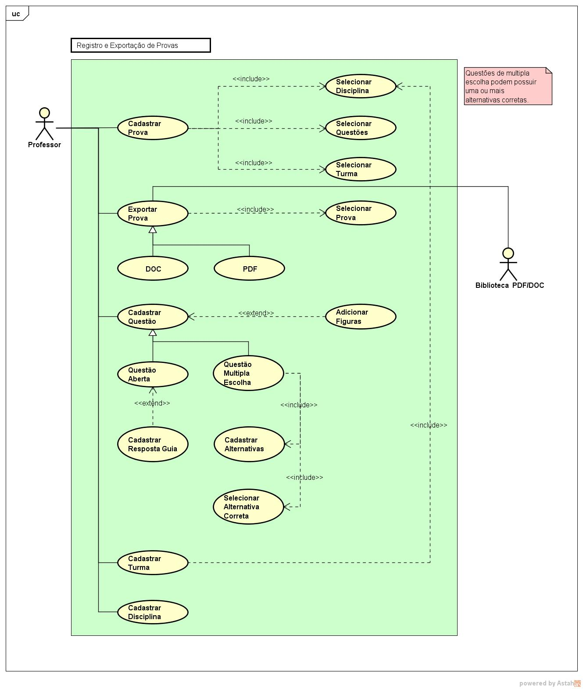

4.2 Diagrama de Classe
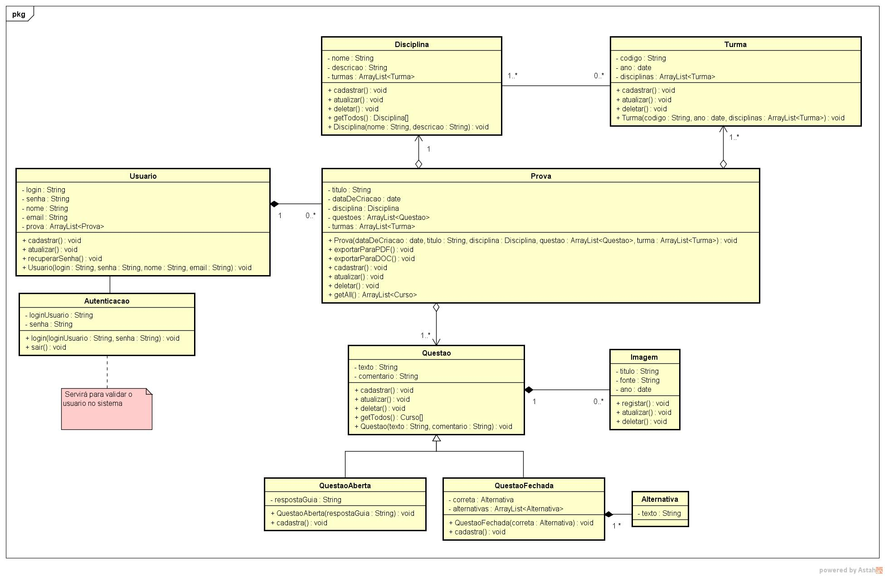
4.3 Diagrama de Objeto

Esse diagrama tem como objetivo exemplificar como os objetos devem/podem ser instanciados a partir do Usuário.
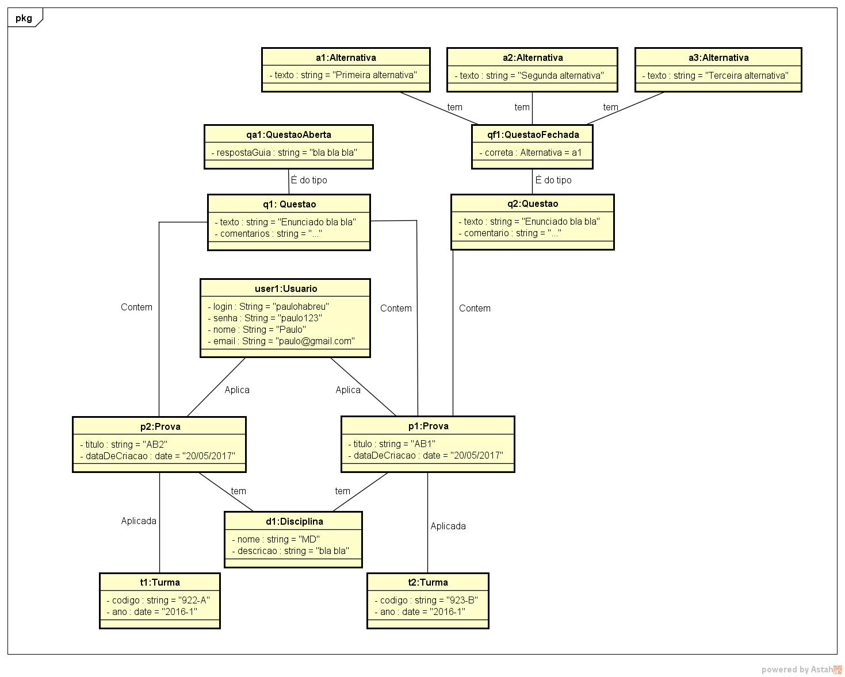
4.4 Diagrama de Atividade

Esse diagrama tem com objetivo melhorar a explicação do requisito funcional do sistema [RF004].
